**Отчет по выполнению лабораторной работы №5**

**"Создание диаграммы потока данных и диаграммы классов"**

Дисциплина: Технология разработки программного обеспечения

Преподаватель: Сибирев И.В.

Студент: Алиев Тимур Заурович

Группа: VДКИП 111-прог

Вариант: 1

Дата выполнения: 03 апреля 2025 г.

**Цель работы**

Ознакомиться с процессом создания диаграмм потока данных (DFD) и диаграмм классов в нотации UML для проектирования автоматизированной системы учета договоров страховой компании "АС Учет договоров".

**Описание предметной области**

Предметная область — страховая компания с сетью филиалов, занимающаяся заключением договоров страхования. Основные сущности:

1. Филиал — точка оформления договоров.

2. Вид страхования — категория страхового продукта.

3. Договор — объект учета с финансовыми данными (страховая сумма, тариф, премия).

4. Отчет — результат анализа данных по договорам за период.

Система автоматизирует управление данными, расчеты и генерацию отчетов.

**Ход выполнения работы**

1. Анализ предметной области:

Определены ключевые сущности (филиалы, виды страхования, договоры, отчеты) и процессы (ввод, проверка, расчет, сохранение, генерация отчетов).

2. Разработка диаграммы потока данных:

- Создана контекстная диаграмма (уровень 0), показывающая взаимодействие системы с сотрудником филиала.

- Создана детализированная диаграмма (уровень 1), описывающая процессы внутри системы (ранее предоставлена).

3. Разработка диаграммы классов:

- Определены классы: `Filial`, `InsuranceType`, `Contract`, `ContractManager`, `Report`.

- Указаны атрибуты, методы и связи между классами, включая управление договорами и генерацию отчетов.

4. Использование инструмента:

Диаграммы созданы с помощью PlantUML. Исправлены ошибки в отображении связей и добавлен класс `Report` для учета отчетности.

**Результаты работы**

Разработаны две диаграммы:

1. Диаграмма потока данных (уровни 0 и 1) — показывает движение данных между сотрудником, процессами и хранилищами (ранее предоставлена).

2. Диаграмма классов — описывает структуру системы, включая классы `Filial`, `InsuranceType`, `Contract`, `ContractManager` и `Report`, их атрибуты, методы и связи.

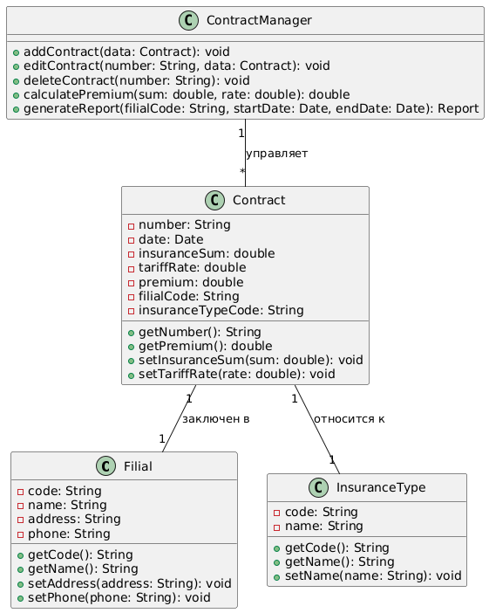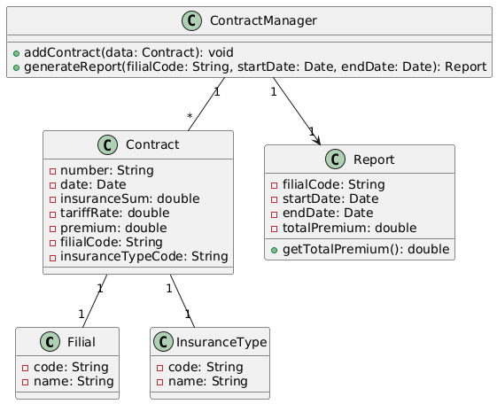

**Выводы**

В ходе работы освоены принципы построения диаграмм потока данных и диаграмм классов. Исправлены недочеты в исходной диаграмме классов, добавлен класс `Report` для полноты структуры. Разработанные диаграммы обеспечивают наглядное представление процессов и структуры системы, что важно для дальнейшей реализации программного обеспечения.